Подвижная звёздная карта
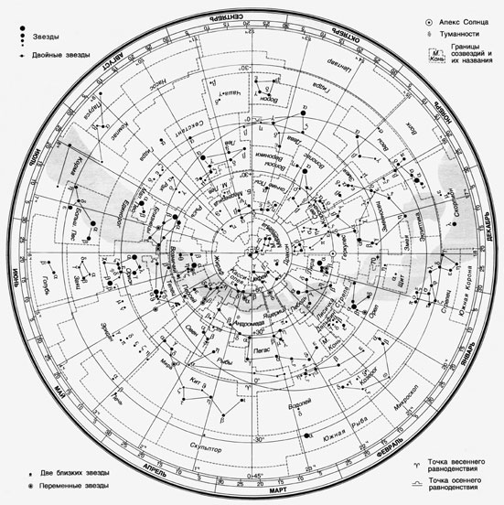
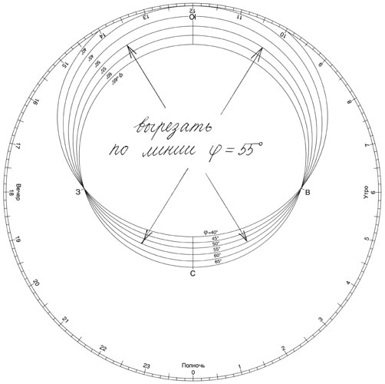

Распечатайте два бланка в масштабе 1:1 (круг должен быть немного меньше карты по диаметру).
Приготовьте ПКЗН к работе. Собственно карту рекомендуется вырезать в виде квадрата, сохранив условные обозначения в углах. Накладной круг следует обрезать по краю, а внутренний вырез сделать в соответствии со своей широтой. Обе части ПКЗН желательно наклеить на тонкий картон.
Рассмотрим ПКЗН подробнее. На карту нанесены звёзды до третьей звёздной величины; в каждом созвездии они обозначены греческими буквами. Границы созвездий показаны пунктирными линиями, указаны названия созвездий. Специальными символами обозначены двойные и переменные звёзды, звёздные скопления и туманности. На карту нанесены также Млечный Путь и эклиптика.
На карту нанесена сетка экваториальных координат в азимутальной проекции. В центре карты находится северный Полюс Мира. Сходящиеся к центру лучи - это проекции часовых кругов; вдоль концентрических окружностей склонение не изменяется; оцифрованы δ = -45^{о}, -30^{о}, 0^{о} (небесный экватор), +30^{о} и + 60^{о}. Южная приполярная область на карте отсутствует. Из-за особенностей проекции у края карты заметны искажения в направлении восток-запад. Оцифровка по прямому восхождению обозначена у края карты: 0^{h}, 1^{h}, 2^{h}, .... 23^{h}. По краю карты указаны месяцы и даты. Положение Солнца в определённую дату легко найти: оно проходит ближайшую к этой дате точку эклиптики.
Рассмотрим поподробнее накладной круг. Внутренний вырез - это линия горизонта. Карта предназначена для использования в местностях, расположенных между 45^{о} и 65^{о} северной широты (ДЛЯ САРАТОВА 51° 31.9862' 0" с.ш). Чем севернее находится наблюдатель, чем ближе к центру карты вырезан его горизонт. На горизонте указаны азимуты С, Ю, В, З. Линия горизонта также искажена: дуги ЮЗ и ЮВ заметно длиннее, чем дуги СЗ и СВ. По краю накладного круга указано местное время (с точностью до 10 минут).
Между точками севера и юга на накладном круге рекомендуется натянуть нитку: она будет обозначать небесный меридиан.
Приёмы работы с ПКЗН
Приём 1. Промоделировать вид неба в определённую дату и время.
Пусть это будет 1 ноября, 21 час местного времени. Совместим штрихи "1 ноября" на обрезе карты и "21" на обрезе круга. Внутри выреза окажутся созвездия, которые в этот момент над горизонтом. На севере увидим Большую Медведицу в нижней кульминации, на западе заходят Северная Корона и Геркулес, опускается летне-осенний треугольник, высоко на юге кульминирует Пегас, на юго-востоке поднимается Овен, над востоком виден Возничий, появились Телец и Близнецы.
Напоминаем, что при использовании карты необходимо учитывать разницу местного времени на вашей долготе и гражданского времени вашего населённого пункта. К примеру, в Москве часы показывают на полчаса больше местного времени. В 21 час по местному времени часы москвичей показывают 21-30.
Примечание 1. Такое же расположение созвездий будет 15 ноября в 20 часов по местному времени, 1 декабря в 19 часов, 1 января в 17 часов и т.д. С февраля по июль такое расположение созвездий наблюдать нельзя, т.к. оно приходится на светлое время суток.
Примечание 2. На карте не указано положение планет, т.к. оно постоянно меняется. Зная, в каком созвездии находится планета, с помощью карты можно спланировать её наблюдение. Например, в 2018 году Юпитер находится в созвездии Весов, следовательно, в начале года он виден по утрам на юго-востоке.
Приём 2. Найти дату и время некоторого события.
Предположим, мы собираемся наблюдать звезду Фомальгаут (α Южной Рыбы). В наших широтах эта звезда появляется над горизонтом ненадолго, поэтому наблюдать её нужно в верхней кульминации. Расположив звезду над точкой юга, установим, что 1 ноября её кульминация произойдёт в 20-20 по местному времени. (1 октября она произошла в 22-20, 1 сентября в 0-20, 1 августа - в 2-20, т.е. наблюдать Фомальгаут можно в конце лета и осенью).
Предположим, мы хотим увидеть Сириус (α Большого Пса). Мы уже установили, что вечером 1 ноября он не виден, т.к. ещё не взошёл. Будем поворачивать накладной круг до тех пор, пока Сириус не появится на восточной дуге горизонта (на юго-востоке). При этом совместятся штрихи "1 ноября" и 0-10, т.е. наблюдать звезду можно после местной полуночи. 1 декабря она взойдёт в 22-10, 1 февраля в 20-10, 1 марта в 18-10. Теперь установим время захода звезды, поставив Сириус на западную дугу горизонта. Мы выяснили, что зимой звезда видна с вечера до утра, а весной только вечером.
Приём 3. Найти продолжительность светового дня.
Сначала найдём текущее положение Солнца на эклиптике. Нужная точка расположена против даты "1 ноября" - в созвездии Весов, немного западнее звезды α. Теперь поставим эту точку сначала на восточную, потом на западную дугу горизонта и выясним, что Солнце в этот день восходит в 7-40 по местному времени, а заходит в 16-20. (В Москве в момент восхода Солнца часы покажут примерно 9-10, в момент захода - примерно 17-50). При планировании наблюдений следует учесть, что наиболее яркие звёзды появятся на темнеющем небе только через час после захода Солнца, а за час до его восхода погаснут. На фоне зари могут наблюдаться только яркие планеты.

